Проект программы Фазенда (Первый канал).
Дизайнер Яна Светлова.
Для создания общего пространства и визуального увеличения площади решили везде уложить одинаковый пол. Деревянный пол на кухне было делать непрактично, а укладывать плитку в гостиной – холодно и неуютно. Потому дизайнер и выбрала единственное возможное решение – уложить везде клеевую пробку с прямой печатью. Диагональная укладка и вправду делает помещение визуально больше.

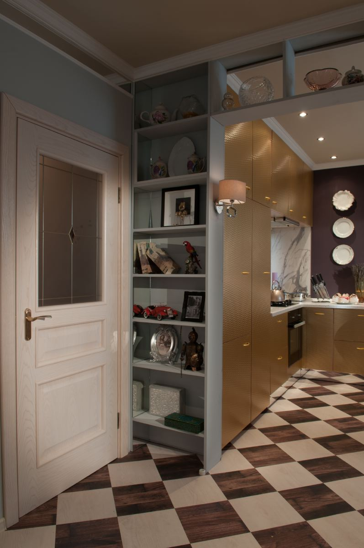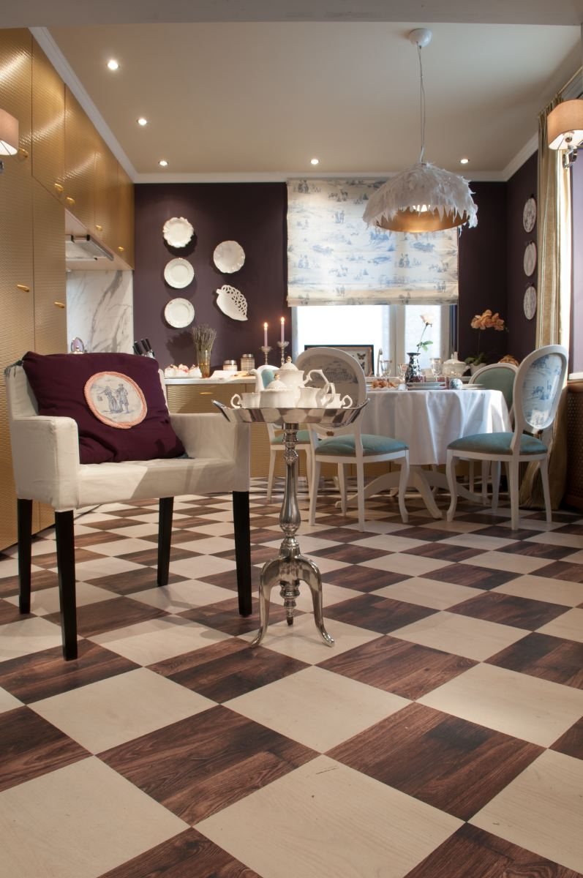

Пробковый пол на кухне – это и эстетично, и тепло, и практично. После укладки пробку покрывают несколькими слоями полиуретанового лака, что делает её абсолютно водостойкой.

Дизайнер Яна Светлова (https://www.facebook.com/yanasvetlovawallcoverings/?pnref=lhc)

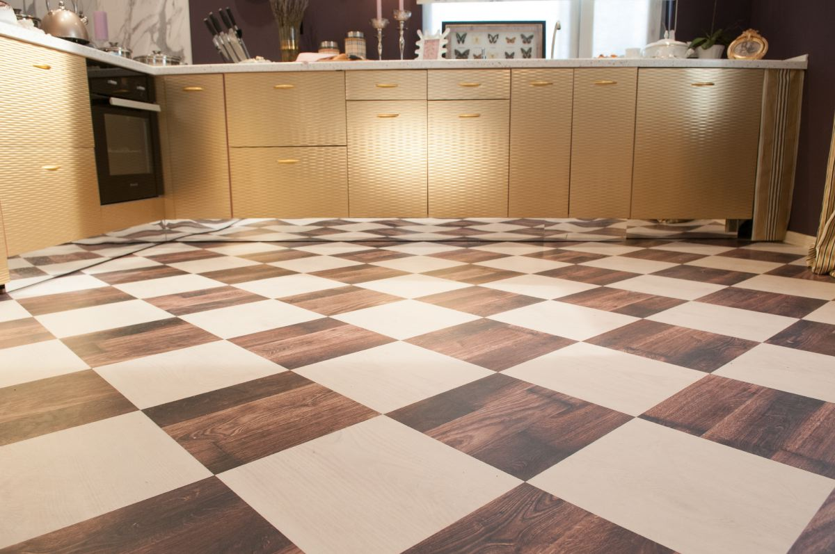
По своей природе пробка всегда тёплая на ощупь, поэтому не требует дополнительного подогрева. Пробка ещё и упругая, что важно для кухни – посуда с таким полом при падении остается целой.
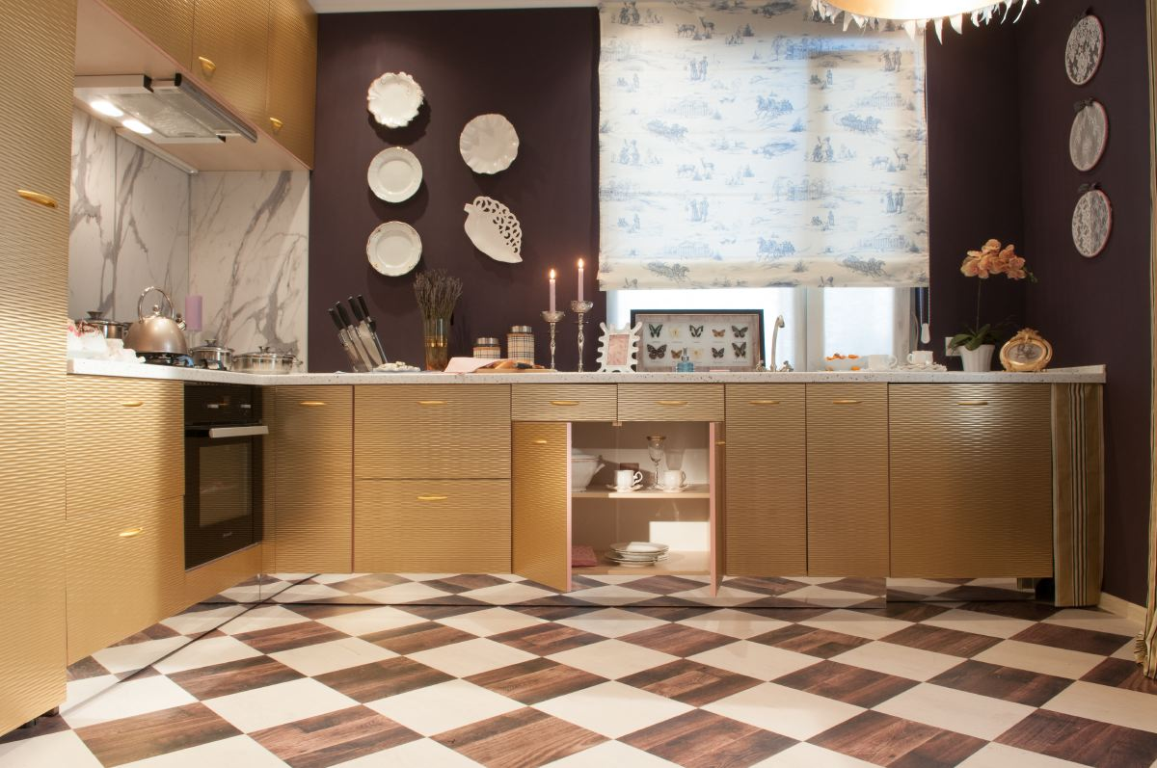

С пробковым полом родители могут быть спокойны за здоровье детей, поскольку он остаётся всегда тёплым на ощупь.

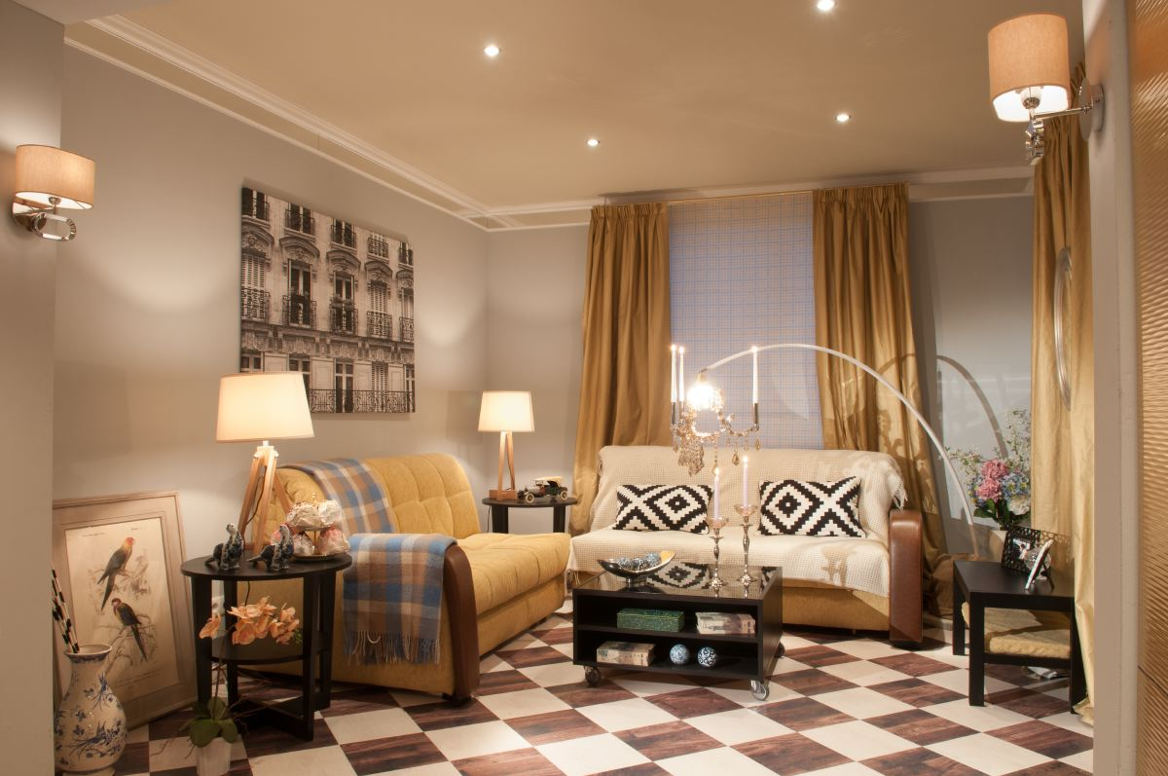

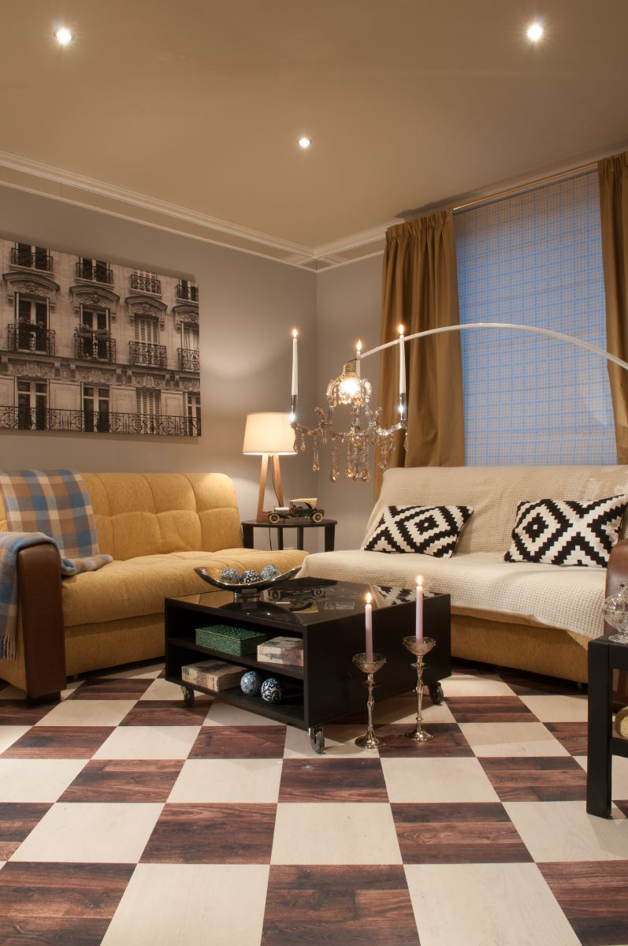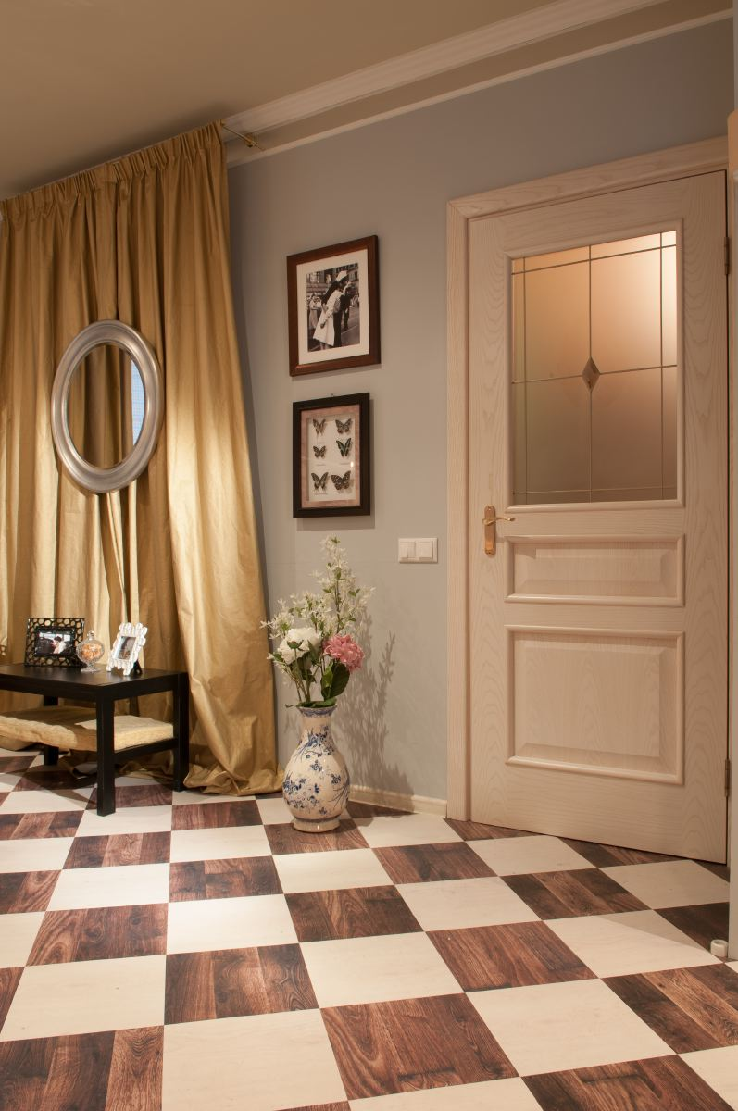

Сложно представить в этом интерьере какой-то другой пол – ведь натуральное дерево уложить так довольно сложно и дорого, а найти плитку с рисунком под дерево еще сложнее. Благо, что существует пробка с прямой печатью, которая выглядит как дерево, а уложить её можно как плитку!

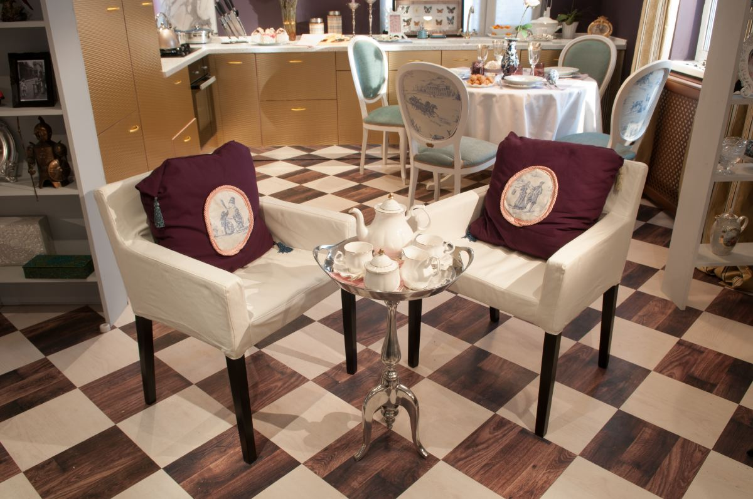

Отзыв героев
Дмитрий, хозяин дачи:
Ремонт делали три года назад– пол до сих пор выглядит как новенький! На ощупь пробка теплая. Маленький ребенок даже катался на трехколесном велосипеде – никаких следов! Стыков между плитами вообще не видно. Очень довольны. Посуда вообще не бьется. Только заметили, что клеевая пробка боится передвижения мебели без мягкой подложки под ножки. Во время ремонта что-то неаккуратно передвинули строители и осталась небольшая царапина. Сами такого не допускаем.

